  - Persoonlijk ontwikkelportfolio



Groeien in je vak én als persoon

Naam: Schooljaar:
Klas: SLB’er:
Leerbedrijf: Praktijkopleider:

Bij ons op school en op je stage/leerwerkplek draait het niet alleen om wát je leert, maar ook hoe je groeit. Elk half jaar werk je daarom aan een persoonlijk ontwikkelplan. Daarmee houd je zelf in de gaten waar je staat, wat je al kunt, en wat je nog wilt leren.
Je werkt aan je ontwikkelplan met behulp van de cirkel van ontwikkeling. Dit is een stappenplan dat je helpt om bewust bezig te zijn met je groei — op school én op je stage of werkplek.
Elke stap in de cirkel helpt je om stil te staan bij wat je al kunt, wat je nog wil leren, en hoe je daar samen met anderen aan kunt werken. Je herhaalt deze cirkel elk halfjaar, zodat je steeds weer verder groeit als vakmens en als persoon.
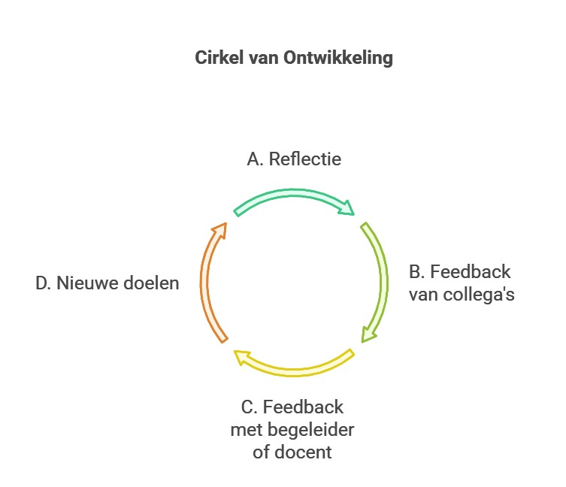
De vier stappen van de cirkel:
A. Reflectie – Terugkijken op je groei
Denk terug aan de doelen die je eerder had. Wat heb je geleerd? Waar ben je trots op? Wat ging minder goed, en waarom?
Je staat even stil bij jezelf: Hoe gaat het écht met mij in mijn opleiding en op stage?
B. Feedback vragen – Wat zien anderen?
Je vraagt feedback aan collega’s of je praktijkopleider. Zij zien vaak dingen die jij zelf niet opmerkt.
Wat vinden zij dat jij goed doet? En wat kan beter?
Je mag ook zelf feedback geven aan je begeleiders, want leren doen we samen!
C. Gesprek voeren – Samen vooruitkijken
Je bespreekt je reflectie en de feedback met je praktijkbegeleider en eventueel je docent of BPV’er.
Wat gaat goed, en wat kun je nog verbeteren? Wat heb jij nodig om verder te groeien?
D. Doelen stellen – Wat wil je leren?
Je stelt nieuwe leerdoelen en maakt een actieplan: wat wil je bereiken de komende tijd, en hoe ga je dat aanpakken?
Je kiest wat belangrijk is voor jouw ontwikkeling, en wie jou daarbij kan helpen.
Elk half jaar doorloop je deze cirkel en heb je een gesprek met je leidinggevende, eens per jaar sluit ook iemand van school aan bij dit gesprek. Let op:
- Lever stap A en B minimaal één week vóór het gesprek in.
- Lever het totale plan maximaal twee weken ná het gesprek in bij je begeleiders.

Stap 1 – Terugkijken: Hoe ging het?
Je gaat kijken naar afgelopen periode, gebruik hierbij je leerdoelen van de vorige periode als uitgangspunt. Vul je dit ontwikkelplan voor de eerste keer in? Dan hoeft dit niet.
- Wat ging er goed op stage of in de les?
- Waar ben je trots op?
- Welke feedback heb je gehad en wat heb je ermee gedaan?
- Wat vond je lastig en hoe ben je daarmee omgegaan?
- Wat wil je de komende periode leren?

Jouw terugblik:

Stap 2 – Feedback vragen (én geven!)
Nadat je zelf hebt gereflecteerd ga je ook feedback vragen. Dit doe je aan je praktijkopleider en wellicht 1 of 2 andere collega’s. Daarnaast ga je ook zelf feedback voorbereiden om tijdens het gesprek te geven aan je praktijkopleider.
- Vraag wat goed gaat én wat beter kan.
- Vraag ook om een mogelijke ‘blinde vlek’.
- Gebruik de POWER/SUPER-vragen uit de les.
- Geef zelf ook feedback aan je praktijkopleider

Ontvangen feedback:

Te geven feedback:

Stap 3 – Het ontwikkelgesprek
Je gaat het ontwikkelgesprek voeren. Noteer hier welke feedback je hebt gehad, in hoeverre je de leerdoelen uit de vorige periode hebt behaald en wat jij daar zelf van vindt.

Ontvangen feedback

In hoeverre leerdoelen vorige periode behaald
Leerdoel 1

Leerdoel 2

Leerdoel 3

Jouw reactie op de feedback die je hebt ontvangen

Stap 4 – Nieuwe doelen & actieplan maken
Aan de hand van de feedback ga je nu aan de slag om nieuwe doelen te maken en een actie plan te maken hoe je deze over 6 maanden hebt behaald. Gebruik hiervoor de hulpvragen die hieronder staan
Doel 1:

Waarom is dit belangrijk?

Hoe ga ik dit aanpakken?

Wie kan mij hierbij helpen?

Doel 2:

Waarom is dit belangrijk?

Hoe ga ik dit aanpakken?

Wie kan mij hierbij helpen?

Doel 3:

Waarom is dit belangrijk?

Hoe ga ik dit aanpakken?

Wie kan mij hierbij helpen?

